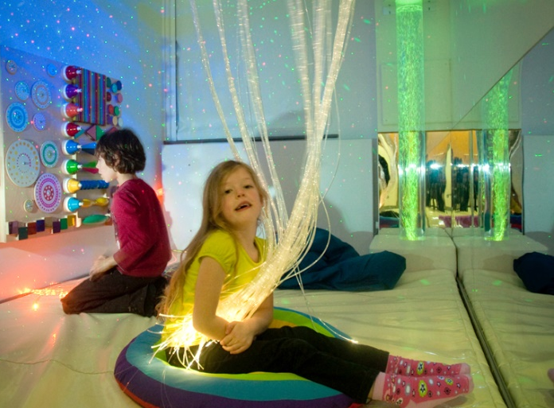
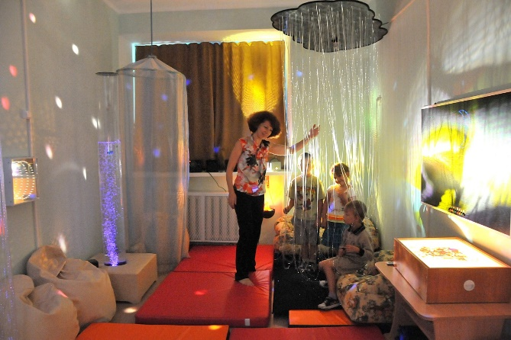

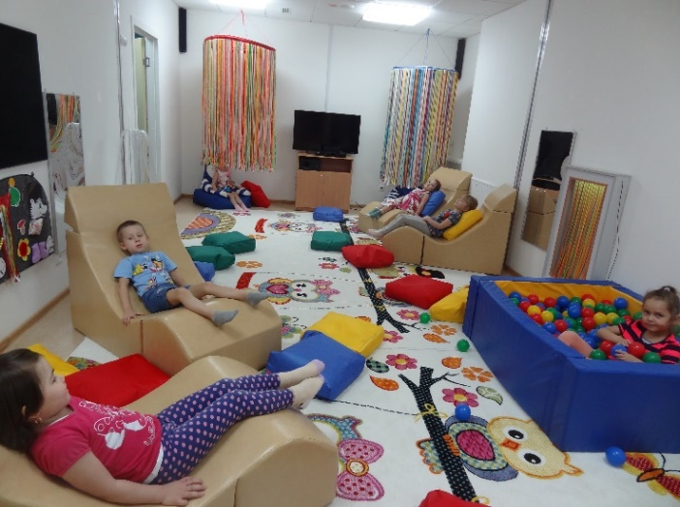
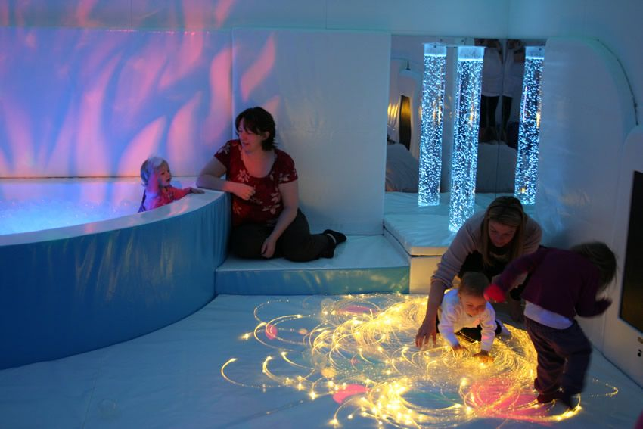

Организация-заявитель, предлагающая проект | государственное учреждение «Территориальный центр социального обслуживания населения Россонского района»,  партнер проекта – Россонская районная организация общественного объединения «Белорусский союз женщин»
Адрес | Витебская область, Россонский район, г.п.Россоны, ул.Лапенко, 19А
Должность ответственного лица | директор Центра
ФИО ответственного лица | Ясинская Анна Николаевна
Контактные данные для связи | 80215951357, 80292903434, rossony.r-tc@mintrud.by
Название проекта | Гармония
Продолжительность проекта, лет | 1 год, далее - постоянно
Целевая группа | неблагополучные семьи, воспитывающие несовершеннолетних детей
Место реализации проекта | Витебская область, Россонский район, г.п.Россоны, ул.Лапенко, 19А
Обоснование проблемы с учетом исходной ситуации в регионе реализации проекта | Ежегодно списки неблагополучных семей пополняются новыми именами. Это обусловлено дезадаптацией родителей, потерей ими жизненных ориентиров, алкоголизмом, безработицей, родительской некомпетентностью. Неблагополучным семьям необходима активная и продолжительная поддержка специалистов.  В Территориальном центре социального обслуживания населения работает штатный психолог, но для полноценного и качественного оказания психологической помощи необходимо специальное сенсорное оборудование.
Цели проекта | Оказание квалифицированной психологической помощи участникам проекта.  Реабилитация неблагополучных семей.  Создание детям безопасных условий проживания в семье путем разрешения детско-родительских конфликтов.  Профилактика детской безнадзорности, подростковой преступности и социального сиротства.  Укрепление института семьи, возрождение семейных ценностей и традиций, укрепление межпоколенческих связей.
Краткое содержание (суть) проекта | Оборудование комнаты психологической разгрузки с сенсорным оборудованием для работы с неблагополучными семьями.
Валюта | USD
Общая стоимость проекта | 11 299
Средства донора | 11 299
Софинансирование | неденежный вклад -  помещение для комнаты психологической разгрузки
Задачи, планируемые к выполнению в рамках реализации проекта | Организовать работу по реабилитации неблагополучных семей:  оказывать психологическую поддержку, направленную на создание благоприятного микроклимата в семье в период кратковременного кризиса и коррекцию межличностных отношений;  сформировать психологическую культуру родителей;  привить членам семьи навыки здорового образа жизни;  организовать семейный досуг.
Краткое описание мероприятий в рамках проекта | Устройство сенсорной комнаты в Территориальном центре социального обслуживания населения.  Проведение психологических занятий для родителей и детей по разрешению семейных конфликтов:  тренинги для родителей, направленные на преодоление асоциальных явлений в семье;  тренинги для детей из неблагополучных семей, направленные на преодоление дезадаптации.
Ожидаемые результаты | Уменьшение количества неблагополучных семей, улучшение отношений в асоциальных семьях, увеличение числа родителей, отказавшихся от вредных привычек.  В первый год реализации проекта помощь получат не менее пятидесяти семей, имеющих статус неблагополучной, и в том числе, семьи малообеспеченные и многодетные.  В рамках проекта будут реализованы новые для Центра социального обслуживания приёмы оказания психологической помощи населению.

Наименование оборудования | Количество | Стоимость,рублей
Система виртуальной реальности | 1 | 10 610
Виртуальная среда для сенсорной комнаты | 1 | 3 491
Воздушно пузырьковая панель | 1 | 3 321
Интерактивный сухой бассейн с мягкой ступенькой | 1 | 3 090
Панель интерактивная | 1 | 2 214
Занавес мерцающий | 1 | 2 200
Кресло-трансформер | 2 | 1 802
Фибероптическая люстра | 1 | 1 600
Ковёр настенный фибероптический | 1 | 1 390
Проектор звёздного неба | 1 | 1 200
Мат напольный | 2 | 1 098
Терапевтическое кресло-кубик | 1 | 1 000
Декоративная тактильная панель с подсветкой «Зеркало бесконечности» | 1 | 920
Шар зеркальный | 1 | 582
Груша-великан (пуф) | 3 | 531
Кресло подвесное «Капля» | 1 | 500
Комплект светонепроницаемых штор | 1 | 500
Стол для рисования песком ПРОФИ | 1 | 440
Тактильные ячейки (6 шт.) | 1 | 337
Груша-стандарт (пуф) | 2 | 234
Итого: | 25 | 37 060 рублей
/ 3,28=11 299 USD

